XY232 Scheda creata il 21 luglio 2026
Descrizione storico-bibliografica
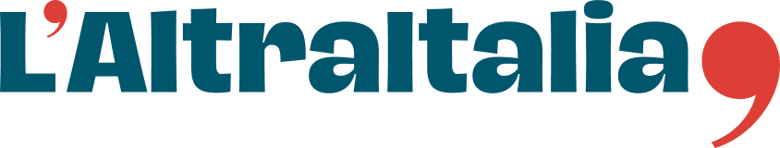

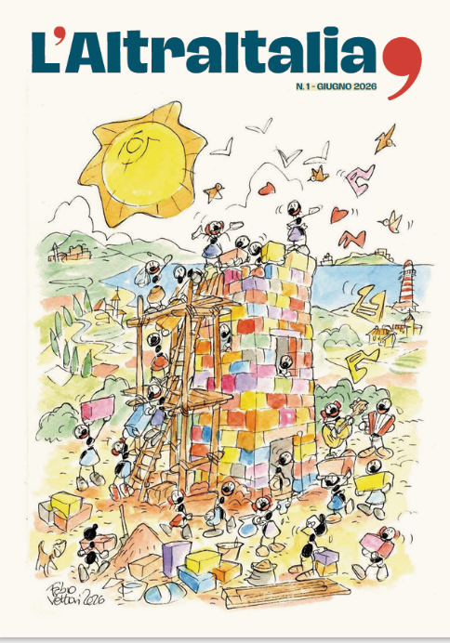
L'*altraItalia. - [Milano ; Belluno] : L’altraItalia, [2014]- . – Testi elettronici. ((Quotidiano. - Disponibile online. - Direttrice Responsabile: Stefania Mafalda
Copia digitale: 2014-
Autore: Mafalda; Stefania

L'*altraItalia. - N. 1 (giugno 2026)- . - [Milano ; Belluno] : Smstudio, [2026]- . - volumi : ill. ; 30 cm. ((Semestrale. - Disponibile anche online. - VIA0661591
Copia digitale: 1(2026)-

Soggetto: Italia – Periodici

Informazioni storico-bibliografiche
Chi siamo
La nostra storia
L’AltraItalia nasce nel 2014 con l’obiettivo di collocarsi in rete come il primo giornale di buone notizie dall’Italia.
Nel nostro magazine il lettore troverà sempre news attuali interviste e approfondimenti culturali, che raccontano senza condizionamenti il bello e le risorse del nostro Paese.
L’AltraItalia fa cultura attraverso l’informazione.
L’AltraItalia si rivolge a utenti di ogni età e genere, in particolare a chi desidera aggiornarsi sugli aspetti positivi dell’Italia.
Persone, aziende e associazioni che quotidianamente lavorano per migliorare la società e la qualità della vita, sono in primo piano su L’AltraItalia.
Protagonisti anche i fenomeni sociali che non si notano e di cui non si parla e che, se portati alla luce, mettono in mostra un’altra Italia, più buona.
Copyright © 2026 by L'AltraItalia. Registrazione Stampa n. 3 del 20 novembre 2014 Tribunale di Belluno
Direttrice Responsabile: Stefania Mafalda
https://www.laltraitalia.it/chi-siamo/.

